I этап : Решение о компенсации расходов, работающих в районе Крайнего Севера
Решение о компенсации расходов, работающих в районе Крайнего Севера заполняется в 2-х случаях:
1. При получении аванса на оплату проезда к месту отпуска туда и обратно
2. Для формирования отчета о расходах подотчетного лица, обязательно надо заполнить решение о компенсации расходов, работающих в районе Крайнего Севера.
P.S. Решение о компенсации заполняется единоразово при оплате проезда к месту отдыха туда и обратно. Дублировать данный документ НЕ НАДО.
возвращению из отпуска в 3-х ДНЕВНЫЙ срок необходимо отчитаться за отпуск к месту отдыха туда и обратно для этого нужно заполнить «Отчет о расходах подотчетного лица». (Это касается только тех кто получил аванс)
«Создание решение о компенсации расходов, работающих в районе Крайнего Севера»
№ п/п | Действие
1 | Входим в 1С Бухгалтерия государственного учреждения 2.0 | 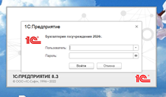 | В строке ПОЛЬЗОВАТЕЛЬ выбрать из списка свое ФИО в формате «ФИО_ПОДОТЧЕТНОЕ ЛИЦО», нажимаем
1 | Входим в 1С Бухгалтерия государственного учреждения 2.0 | 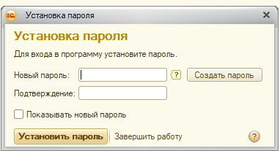 | Примечание: При первичном входе в программу будет предложено создать пароль (его необходимо обязательно ЗАПОМНИТЬ).  В случае отсутствия Вас как пользователя обращаться по телефону 8(3462)762800 (доб.01561#, 1521 ( по всем вопросам))
2 | В верхней панели выбираем «Авансовые отчеты» | 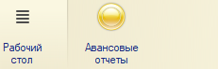
3 | В выпадающей табличке выбрать «Решение о компенсации (Крайний Север)» | 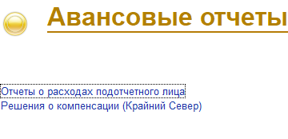
4 | В строке «Подотчетное лицо» печатаем свое ФИО (полностью)
4 | В строке «Подотчетное лицо» печатаем свое ФИО (полностью) | Нажать кнопку «Создать» 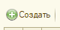
5 | Заполнить строку «Подотчетное лицо», прописав свою Фамилию Имя Отчество (полностью) | 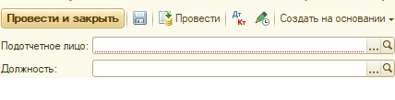
6 | Заполнить строку «Документ-основание». Для этого нажимаем , выбираем ПРИКАЗ заполняем его номер и дату рядом в колонках  1. Дата приема на работу, если не помните, узнаете в Отделе кадров  2. Период отпуска с приказа на отпуск  3. Период компенсации с приказа на отпуск ( в приказе написано за период работы)  4. Населенный пункт - место который будет считаться Местом отдыха | В строке «Документ-основание» нажать значок выпадающих списков 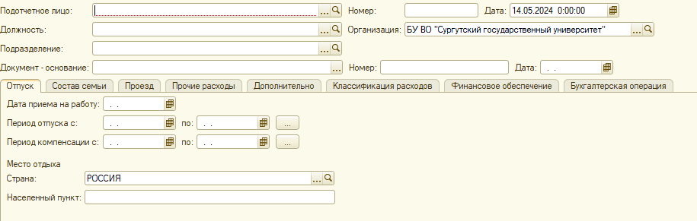  Выбираем приказ.  Примечание: Заполняем все колонки
 | Пример: | 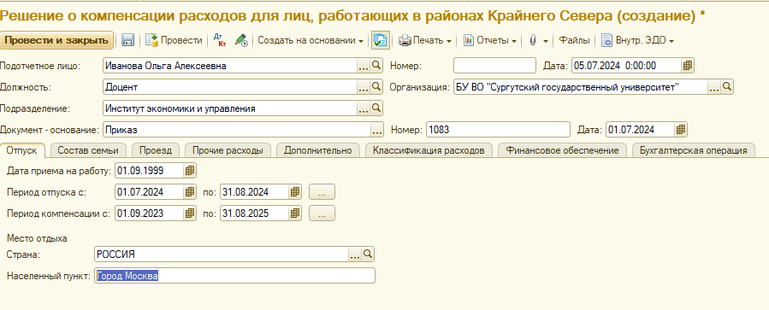
7 | Заполнить 2-ю вкладку «Состав семьи». | Пользуясь кнопкой добавляем строку и каждую колонку заполняем (прописываем только своих иждивенцев)  Пример заполнения:
8 | Заполнить 3-ю вкладку «Проезд» | 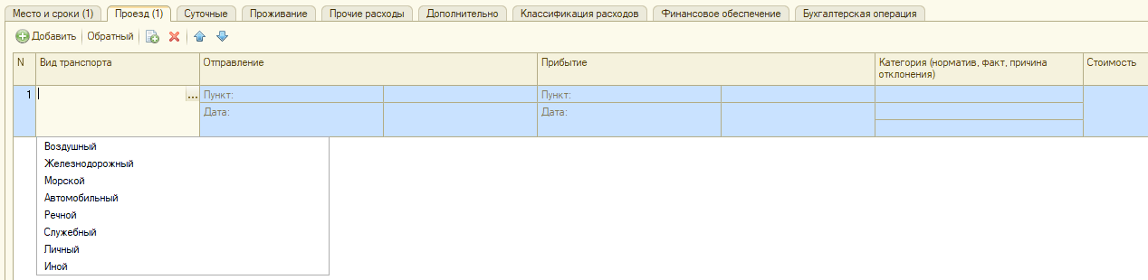  Пользуясь кнопкой добавляем строку и заполняем при наличии билетов на каждый билет отдельно (даже если это чеки ГСМ, каждый чек заполняется ОТДЕЛЬНО)  Если поездка подразумевает несколько видов транспорта, добавляем нужное количество строк, с заполнением полной информации:  Пример: Если единая маршрут квитанция  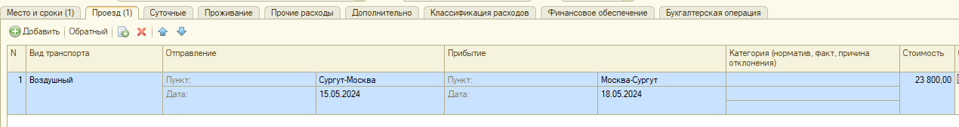  Пример: Маршрут квитанция в одном направление  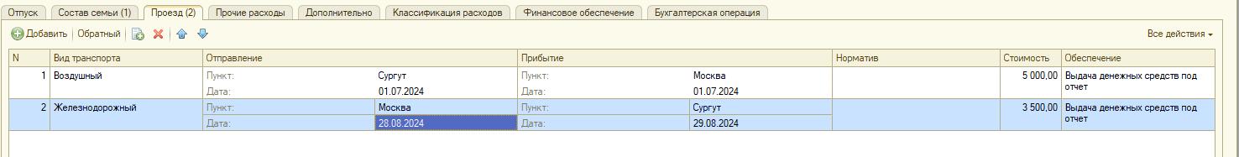  Пример: На личном транспорте Чеки ГСМ  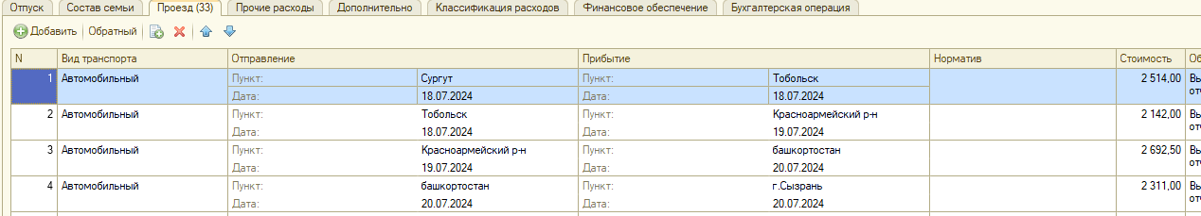
9 | В случае получение аванса, сканируем пакет документов в 1 – м общим файлом и вкладываем в документ: Приказ, подтверждающие документы родства, если имеются в наличии билеты, прикладываем билеты. (Данная вкладка заполняется при получении аванса, в случае уже полного отчета, документы вкладываются в отчет). | отсканировать документы на рабочий стол компьютера и выгрузить файл с компьютера  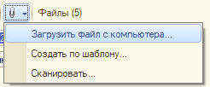  И прикрепляем необходимые документы
10 | Проверка оформления | ПРОВЕРКА У БУХГАЛТЕРА ПЕРЕД ПОДПИСАНИЕ  Каб. 530 телефон 762964 (1521)

11 | После проверки Подписываем документ: Решение о компенсации расходов | Выбираем на верхней панели личного кабинета кнопку 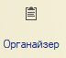  Входим в «Внутренние документы пользователя»  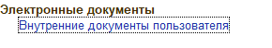
11 |  | Выбираем документ и нажимаем «Подписать» на верхней панели  
12 | Подписываем Решение о компенсации расходов | Вводя в выпадающем окне пароль. Для подписания документа используется пароль для входа в 1С (см.п.1 Этапа 1 данной инструкции).  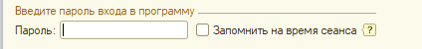

ВАЖНО: ДОКУМЕНТЫ ДОЛЖНЫ БЫТЬ ПЕРЕДАНЫ В КАБ. 530. ИНАЧЕ РЕШЕНИЕ НА АВАНС НЕ БУДЕТ ПРИНЯТ.

II ЭТАП: Отчет о расходах подотчетного лица
По возвращению из командировки в 3-х ДНЕВНЫЙ срок необходимо отчитаться за командировку для этого нужно заполнить «Отчет о расходах подотчетного лица».
«Создание отчета о расходах подотчетного лица»
№ п/п | Действие
1 | Входим в 1С Бухгалтерия государственного учреждения 2.0 |  | В строке ПОЛЬЗОВАТЕЛЬ выбрать из списка свое ФИО в формате «ФИО_ПОДОТЧЕТНОЕ ЛИЦО», Вносим свой пароль
2 | В верхней панели выбираем «Авансовые отчеты»
3 | В выпадающей табличке выбрать «Отчеты о расходах подотчетного лица» | 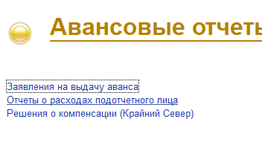
4 | В строке «Подотчетное лицо» печатаем свое ФИО (полностью)
4 | В строке «Подотчетное лицо» печатаем свое ФИО (полностью) | Нажать кнопку «Создать»
5 | Заполнить строку «Подотчетное лицо», прописав свое Фамилию Имя Отчество (полностью) | 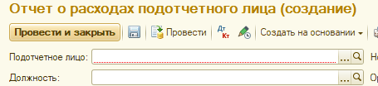
6 | Заполнить строку «Документ-основание». Для этого выбрать данные «Решение о компенсации расходов для лиц, работающих в районе Крайонего Севера ». | В строке «Документ-основание» нажать значок выпадающих списков 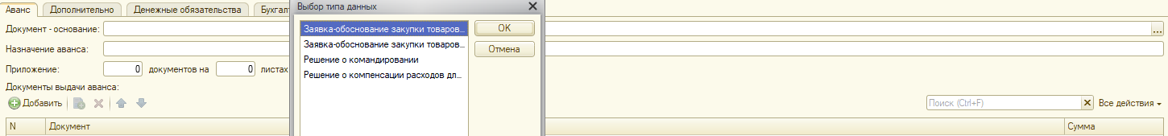  Примечание: выпадут все оформленные решения о компенсации, выбираем нужное, по срокам отпуска
7 | Заполнить строку «Назначение аванса» | Печатаем «Оплата проезда к месту отдыха туда и обратно …….  Например, Оплата проезда к месту отдыха туда и обратно Сургут-Москва-Сургут (если ездили с Вами иждивенцы) дописываем кол-ву 1 ижд
8 | Заполнить 2-ю вкладку «Проезд» | Впечатать наименование, номер, дату предоставленного документа, а также даты отправления и прибытия и сумму расходов по документу  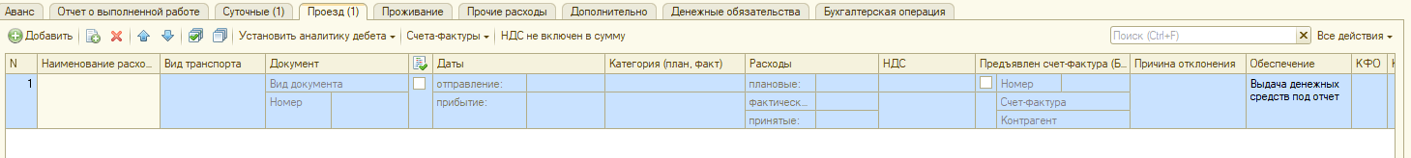
8 | Заполнить 2-ю вкладку «Проезд» | Каждый второй предоставляемый документ вносится отдельной строкой (новая строка вносится кнопкой «Добавить»). |  | Сумму расхода по документу заполняем только в строке «фактический»
8 | Заполнить 2-ю вкладку «Проезд» | Примечание: Если изначально не были запланированы расходы, также пользуемся кнопкой «Добавить».
8 | Заполнить 2-ю вкладку «Проезд» | Пример заполнения:  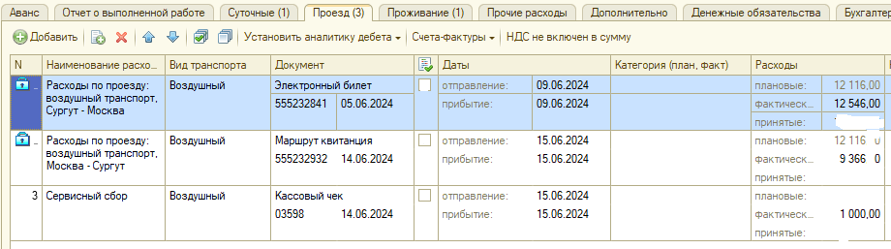
9 | Сохранить всю внесенную информацию в Отчет | Нажать на значок «дискетка»
10 | Приложить ДОКУМЕНТЫ | Список необходимых документов:  Согласно Памятки по тому типу транспорта, которым Вы ездили. Памятки находятся на сайте СурГУ – СОТРУДНИКАМ-ЛЬГОТНЫЙ ПРОЕЗД
10 | После заполнения вкладок необходимо отсканировать и вложить необходимые документы.  ДОКУМЕНТЫ СКАНИРУЕМ ОДНИМ ФАЙЛОМ | Для этого нажимаем на значок «скрепка»
10 | Отсканировать документы на рабочий стол компьютера и выгрузить файл с компьютера

ОРИГИНАЛЫ ДОКУМЕНТОВ ДОЛЖНЫ БЫТЬ ПЕРЕДАНЫ В КАБ. 530. ИНАЧЕ ОТЧЕТ НЕ БУДЕТ ПРИНЯТ!

11 | После проверки Подписываем 2 документа: 1. Решение о компенсации расходов и 2. Отчет о расходах подотчетного лица | Выбираем на верхней панели личного кабинета кнопку  Входим в «Внутренние документы пользователя»
11 |  | Выбираем документ и нажимаем «Подписать» на верхней панели
12 | Подписываем Отчет | Вводя в выпадающем окне пароль. Для подписания документа используется пароль для входа в 1С (см.п.1 Этапа 1 данной инструкции).

ВАЖНО: ПОСЛЕ ОФОРМЛЕНИЯ ОТЧЕТА О РАСХОДАХ ПОДОТЧЕТНОГО ЛИЦА. ОРИГИНАЛЫ ДОКУМЕНТОВ ДОЛЖНЫ БЫТЬ ПЕРЕДАНЫ В КАБ. 530. ИНАЧЕ ОТЧЕТ НЕ БУДЕТ ПРИНЯТ.

